SISTEMA ACA

Especificación de Caso de Uso:
CU06-Acceso a Herramientas de Apoyo Personalizadas

Versión 1.0

Lima, Abril del 2026

CASO DE USO 06: Acceso a Herramientas de Apoyo Personalizadas
Diagrama de Casos de Usos
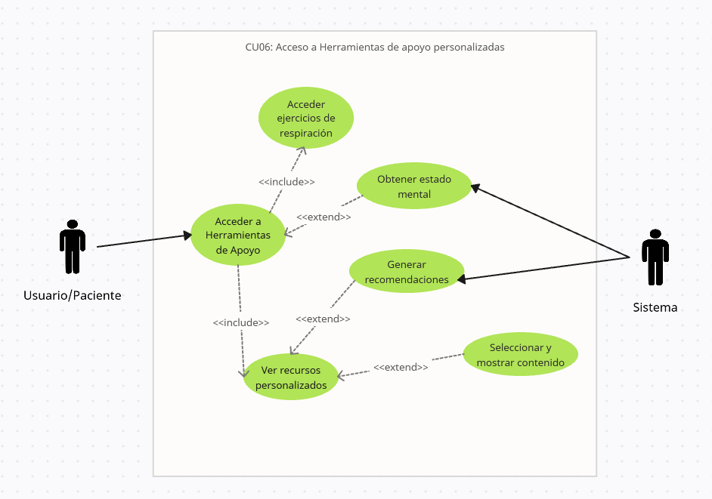
Descripción
Esta funcionalidad le permite al usuario consultar recursos y ejercicios de respiración en base al estado mental más reciente registrado en la aplicación, haciendo uso de los recursos de la biblioteca de la aplicación, dándole mayor importancia a aquellos que el usuario marcó como favoritos.
Actores
- Paciente/Usuario: Persona registrada en la aplicación que busca por herramientas personalizadas para su situación.
- Sistema: Encargada de procesar la información de la aplicación y usarla solamente para mostrar ejercicios de respiración y recursos relevantes al usuario.
Precondiciones
- El usuario debe de estar registrado y haber iniciado sesión en el sistema. (R1 - R2, inicio de sesión y registro)
- El usuario debe de tener registrado en el sistema al menos 1 registro emocional o de estado mental.
Pos Condiciones
- El sistema muestra recursos personalizados en función del estado emocional del usuario.

Flujo Básico
- El usuario ingresa a la aplicación y se dirige al menú de Herramientas de Apoyo
- El sistema obtiene el estado mental más reciente del usuario. [EX1]
- El sistema genera recomendaciones basadas en dicho estado.
- El sistema muestra:
  - Recursos favoritos relevantes (R16)
  - Recursos recomendados de la biblioteca (R7, R6)
  - Opción para acceder a ejercicios de respiración (R8)
- El usuario selecciona un recurso o ejercicio.
- El sistema muestra el contenido seleccionado.
Excepciones
[EX1]: Insuficiente Información
- Si no hay suficientes datos emocionales:
  - El sistema informa que no puede generar recomendaciones personalizadas.
  - El usuario aún puede acceder a ejercicios de respiración.
[EX2]: Sin recursos favoritos
- El sistema no muestra la sección de favoritos.
- Solo muestra recursos recomendados generales.
[EX3]: Sin recursos recomendados
- Si existen favoritos, solo se muestran estos.
- Si no existen favoritos, aplicar EX1.

Prototipos visuales
Pantalla | Descripción
Menú de herramientas de apoyo | Muestra el estado emocional actual del usuario (ej. “Tranquilo”, “Ansioso”). Secciones: Recursos favoritos (si existen), Recursos recomendados y Ejercicios de respiración. Cada recurso se presenta como botón o tarjeta seleccionable.
Recursos favoritos | Lista de recursos marcados como favoritos por el usuario. Cada elemento incluye título y botón para acceder al contenido. Esta sección solo se muestra si existen favoritos (EX2).
Recursos recomendados | Lista de recursos sugeridos en función del estado emocional más reciente. Incluye título y breve descripción. Si no hay recomendaciones, se aplican reglas de excepción (EX3).
Ejercicios de respiración | Lista de ejercicios disponibles. Incluye botón “Iniciar ejercicio”. Esta opción siempre está disponible, incluso si no hay datos suficientes (EX1).
Visualización de recurso | Muestra el contenido del recurso seleccionado. Elementos: título, descripción, duración (si aplica), botón de reproducción o lectura. Opción para agregar o quitar de favoritos.
Sin datos emocionales (EX1) | Mensaje: “No hay suficiente información para generar recomendaciones personalizadas.” Solo se muestra la sección de ejercicios de respiración.
Sin recursos favoritos (EX2) | No se muestra la sección de favoritos. Se visualizan únicamente recursos recomendados y ejercicios.
Sin recursos recomendados (EX3) | Si existen favoritos: solo se muestran favoritos. Si no existen favoritos: se muestra mensaje de falta de datos (similar a EX1) y ejercicios de respiración.
Mensajes de estado / alerta | Mensajes informativos claros para el usuario según cada excepción. Ejemplo: falta de datos, ausencia de contenido o errores de carga.
Requerimientos no funcionales
ID | Categoría | Descripción
RNF-01 | Seguridad | La información emocional del usuario debe almacenarse de forma cifrada y solo ser accesible para el usuario autenticado. La comunicación de datos debe realizarse mediante HTTPS/TLS.
RNF-02 | Compatibilidad | La funcionalidad debe operar correctamente en dispositivos móviles Android (versiones 10 a 13) y iOS (versiones recientes). Debe adaptarse a diferentes tamaños de pantalla.
RNF-03 | Usabilidad | El usuario debe poder acceder a recursos o ejercicios en un máximo de 3 interacciones. La interfaz debe ser clara, con secciones diferenciadas (favoritos, recomendados y ejercicios).
RNF-04 | Rendimiento | El sistema debe generar y mostrar recomendaciones personalizadas en un tiempo máximo de 2 segundos bajo condiciones normales de red.
RNF-05 | Disponibilidad | El sistema debe estar disponible al menos el 99% del tiempo para permitir el acceso a herramientas de apoyo y recursos.

